|  |  |
| --- | --- |
| **案卷号** |  |
| **日期** |  |



＜到云＞

**后台管理需求说明书**

作 者： 方耿超、刘浩、吴海杰、王锦扬

学 号：

学 院： 数学与计算机科学学院

指导老师： 池芝标

目录

1 引言 4

1.1 目的 4

1.2 背景 4

1.3 定义 4

2 项目概述 5

2.1 产品结构图 5

2.2 产品信息结构图 5

2.3 用户 6

2.4 业务流程 6

2.5 全局说明 6

3 功能详细需求 7

3.1登录模块 7

3.1.1登录页面 7

3.1.2忘记密码页面 9

3.2用户管理模块 10

3.2.1用户查看页面 10

3.2.2添加用户 11

3.2.3修改用户信息 12

3.3 课程查询 12

3.4 个人中心 15

3.4.1修改密码页面 16

3.4.2修改邮箱页面 17

3.5 院校管理 18

3.5.1新增院校 19

3.5.2编辑院校 20

3.6 参数设置 20

3.7 数据字典 22

3.7.1 数据列表 22

3.7.2 类型列表 23

3.8 菜单管理 25

3.9 角色管理 26

# 1 引言

## 1.1 目的

本产品主要为Web端。Web前端通过VUE框架搭建，服务器端使用node.js模式。通过该后台管理系统实现对到云APP内部的用户、角色和权限的管理，从而满足该APP服务广大师生上课签到的需求。

## 1.2 背景

随着时代的发展，智能手机成为了大家不可或缺的物品。围绕智能手机的发展，越来越多APP出现，为人们的生活和工作带来便利。人们越来越依赖智能手机上的各类APP，逐渐养成了线上购物、移动支付和在线阅读的习惯。

在学校里，课程点名往往耗费了老师和学生大量的时间和精力。并且，经常出现同学因为没有听清自己名字而错过点名导致缺勤的情况。这给老师和同学的生活带来了非常多不必要的麻烦。因此，我们使用移动智能设备，给师生们提供了一种高效便捷的课堂内外即时反馈互动教学的云服务平台。

## 1.3 定义

在后台管理系统中主要有两类用户：

教师：和移动端应用程序中的教师是同一类角色。

管理员：运营项目的公司内部员工，负责管理项目中的各类用户。

# 2 项目概述

## 2.1 产品结构图

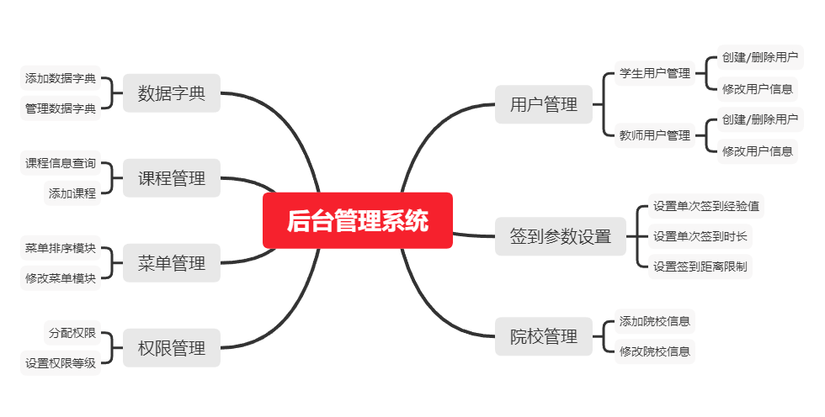

## 2.2 产品信息结构图

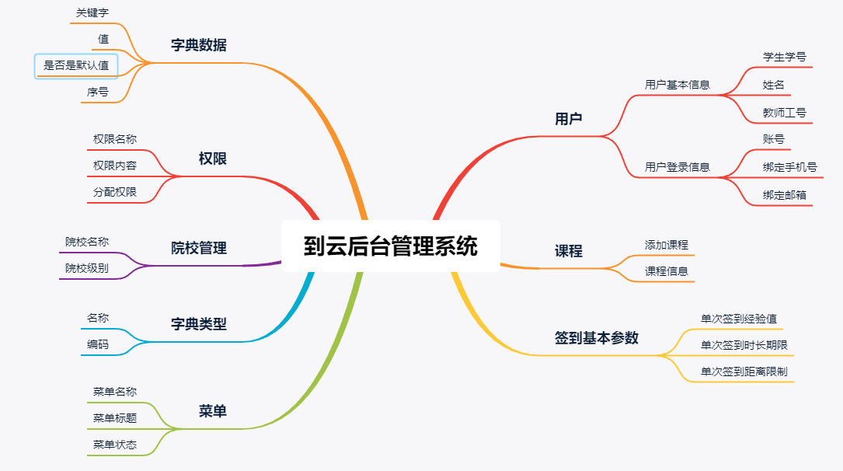

## 2.3 用户

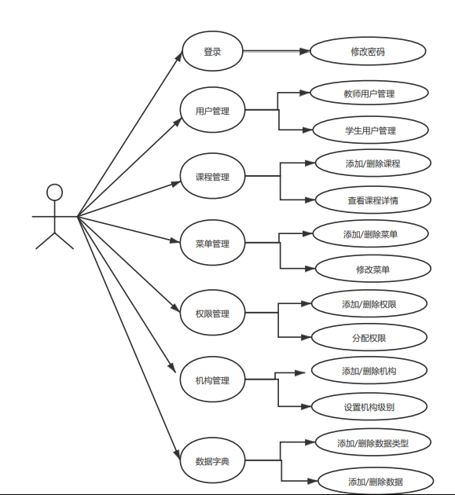

## 2.4 业务流程

该系统主要应用在高校课堂中，方便学校的教务处管理者对于教师和学生的管理。同时使老师的课堂考勤更加便捷，使学生更易于参加课堂生活中，请假更加高效。

## 2.5 全局说明

在实际应用中，需要管理员对教师和学生进行管理和提供更好的服务，是软件运营公式的员工，这其中也分为许多不同的角色。教师和学生都是该项目的用户，通过使用该软件，完成各类课堂考勤和课堂上的一些互动，比如回答问题和及时对老师的上课内容提出疑问。

# 3 功能详细需求

## 3.1登录模块

### 3.1.1登录页面

1. **用户场景：**用户在进入到云后台管理系统首页时出现的页面需要进行账号登录。
2. **优先级：1**
3. **业务流程：无**
4. **输入/前置条件：**用户已完成注册，用户未登录或者登录时间已过期。
5. **页面逻辑**

原型

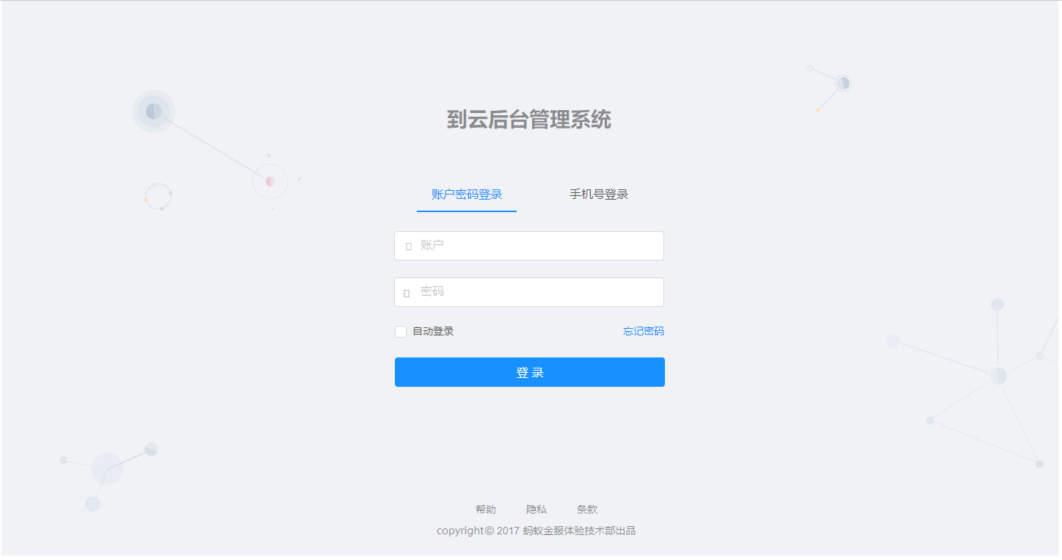

图3.1.1

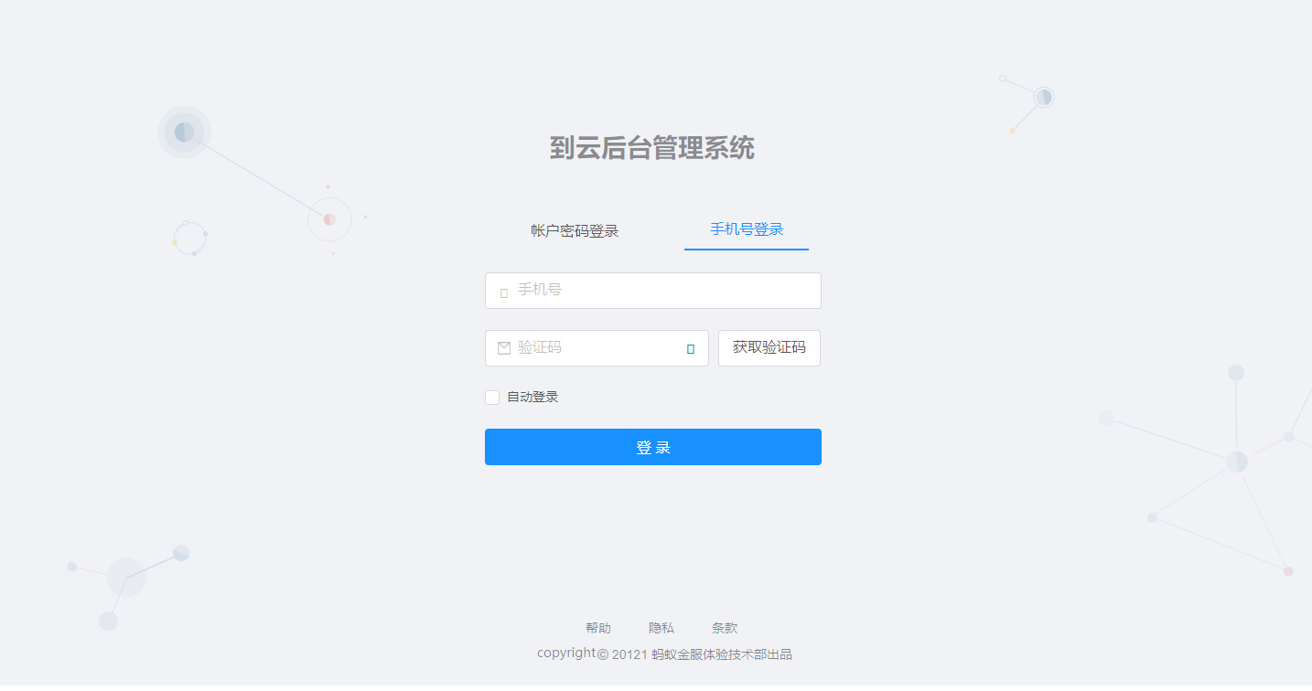

图3.1.2

交互

1. 点击忘记密码：进入忘记密码界面。
2. 输入手机号/邮箱以及相应得到的验证码进入后台管理系统，或者输入用户账号和密码进入到云后台管理系统首页
3. 点击登录，验证用户账号与密码是否匹配；成功则进入后台管理系统主页，如果错误则在界面底部给用户友好提示。

字段：用户名账号/密码，注册手机号或者邮箱/验证码

1. **输出/后置条件：** 登录成功后，在本地存储cookies中保存用户的登录状态和当前的登录时间，页面跳转到到云后台管理系统首页。
2. **版本：1.0.0**

### 3.1.2忘记密码页面

1. **用户场景：**用户在进入到云后台管理系统首页时忘记密码进行找回。
2. **优先级：2**
3. **业务流程：无**
4. **输入/前置条件：**用户已有账户。
5. **页面逻辑**

原型

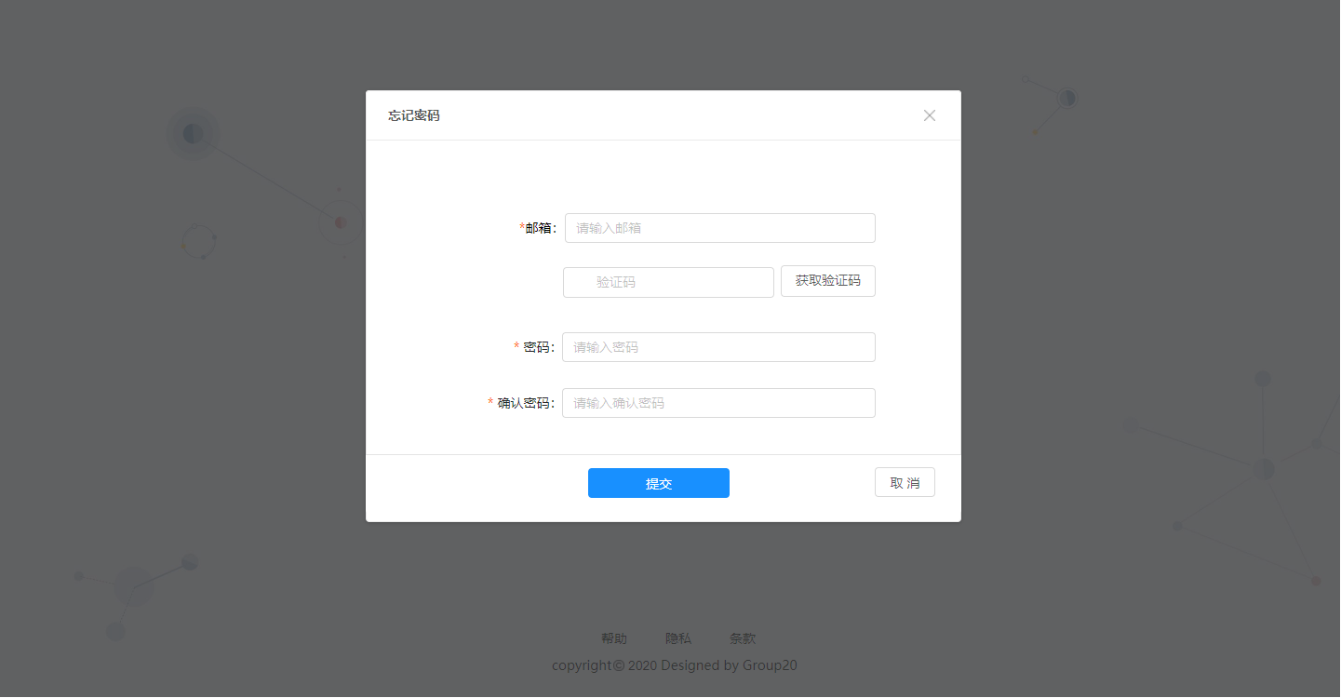

图3.1.3

交互

1. 输入注册时的邮箱或者手机号码。
2. 点击发送验证码：发送验证码给相应的邮箱或者手机号并开始60秒倒计时，倒计时结束时需要用户重新点击“发送验证码”获取新的验证码。
3. 输入验证码。
4. 输入新密码。
5. 确认新密码。
6. 点击提交：验证新密码是否已填、格式是否合法。若未通过验证进行提示，通过后，保存用户新数据，返回登录页面。
7. 点击取消或者X：返回登录页面。

字段：用户注册时的手机号或者邮箱，验证码，输入的新密码

1. **输出/后置条件：** 数据库中更新用户密码，用户返回登录界面。

## 3.2用户管理模块

### 3.2.1用户查看页面

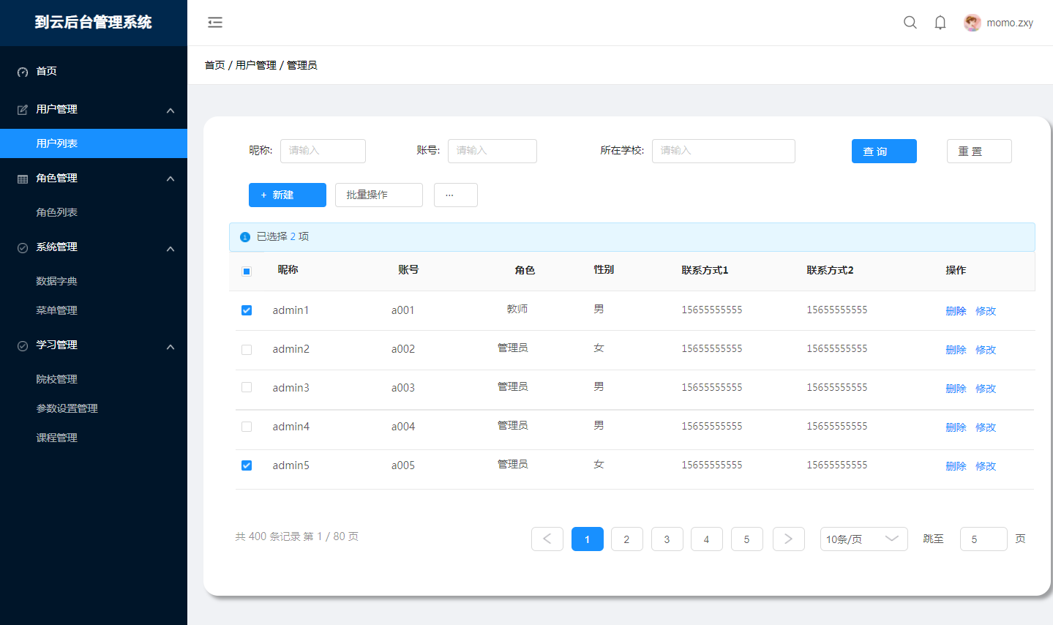

1. **用户场景：**管理员从首页左侧菜单栏进入，查看用户信息
2. **输入/前置条件：**点击首页用户管理对应的子菜单
3. **页面逻辑**

交互

1. 输入姓名。
2. 点击查询：通过姓名查找对应用户，若无对应弹出提示。
3. 点击重置：清空输入内容。
4. 输入学院/部门名称：搜索所用学院/部门用户
5. 点击添加：进入新增用户页面。
6. 点击删除：删除勾选的用户。
7. 点击编辑：进入修改用户信息页面。
8. 点击删除：删除该用户信息。
9. 点击页码：跳转到对应页数。
10. 点击其他菜单：跳转至对应页面。
11. **输出/后置条件：**点击不同按钮产生不同响应。

### 3.2.2添加用户

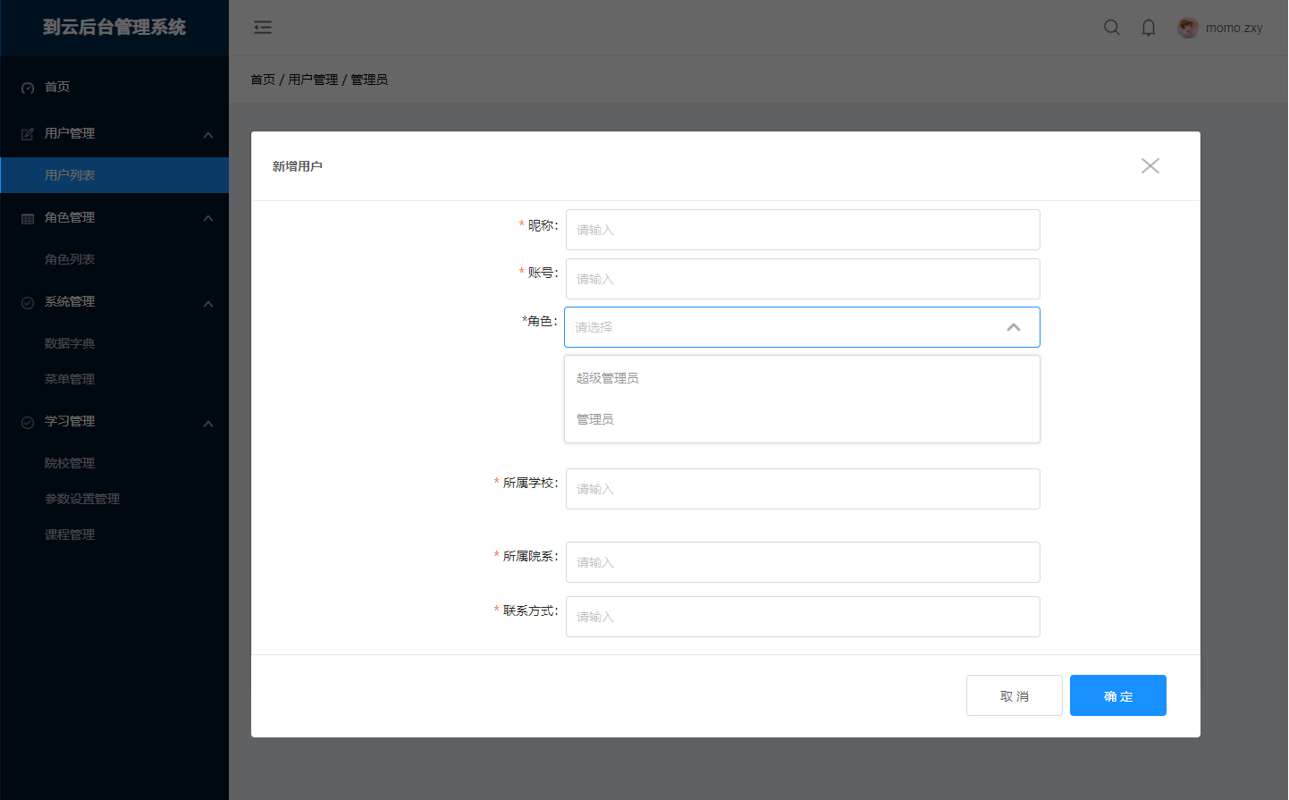

1. **用户场景：**管理员从用户管理页面进入，新增用户信息
2. **输入/前置条件：**点击“添加”按钮
3. **页面逻辑**

交互

1. 输入用户信息
2. 点击确定：保存用户新数据，返回用户管理页面。
3. 点击取消/X：返回用户管理页面。
4. **输出/后置条件：**完成添加后保存数据到数据库，刷新用户列表显示新增用户。

### 3.2.3修改用户信息

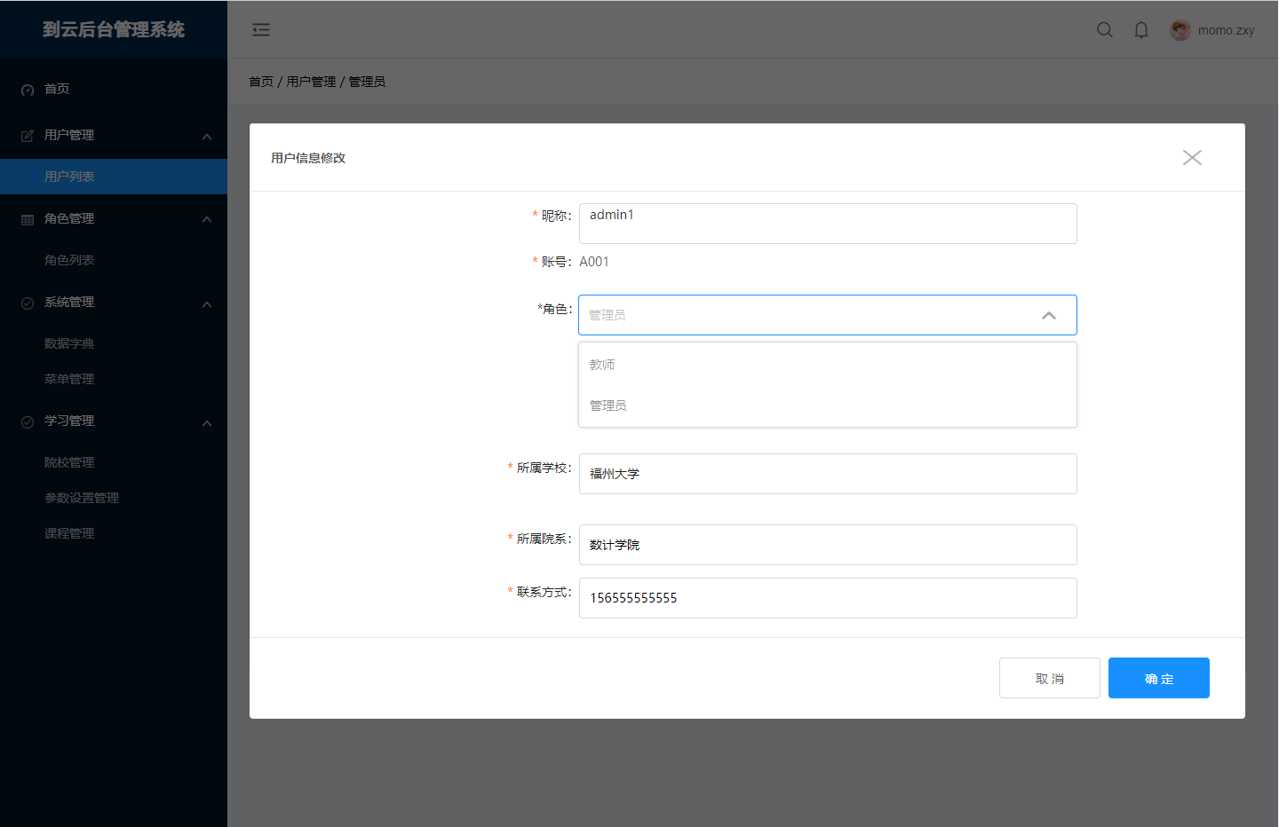

1. **用户场景：**管理员从用户管理页面进入，修改用户信息
2. **输入/前置条件：**点击操作用户对应的“编辑”按钮
3. **页面逻辑**

交互

1. 编辑用户信息
2. 点击确定：保存用户新数据，返回用户管理页面。
3. 点击取消/X：返回用户管理页面。
4. **输出/后置条件：**信息修改后保存数据到数据库，刷新用户列表显示新信息。

## 3.3 课程查询

**用户场景**：管理员或教师对班课信息进行操作

**输入/前置条件**：当前角色拥有操作班课信息的权限

**流程说明**：无

**需求描述**：无

**软件原型**：

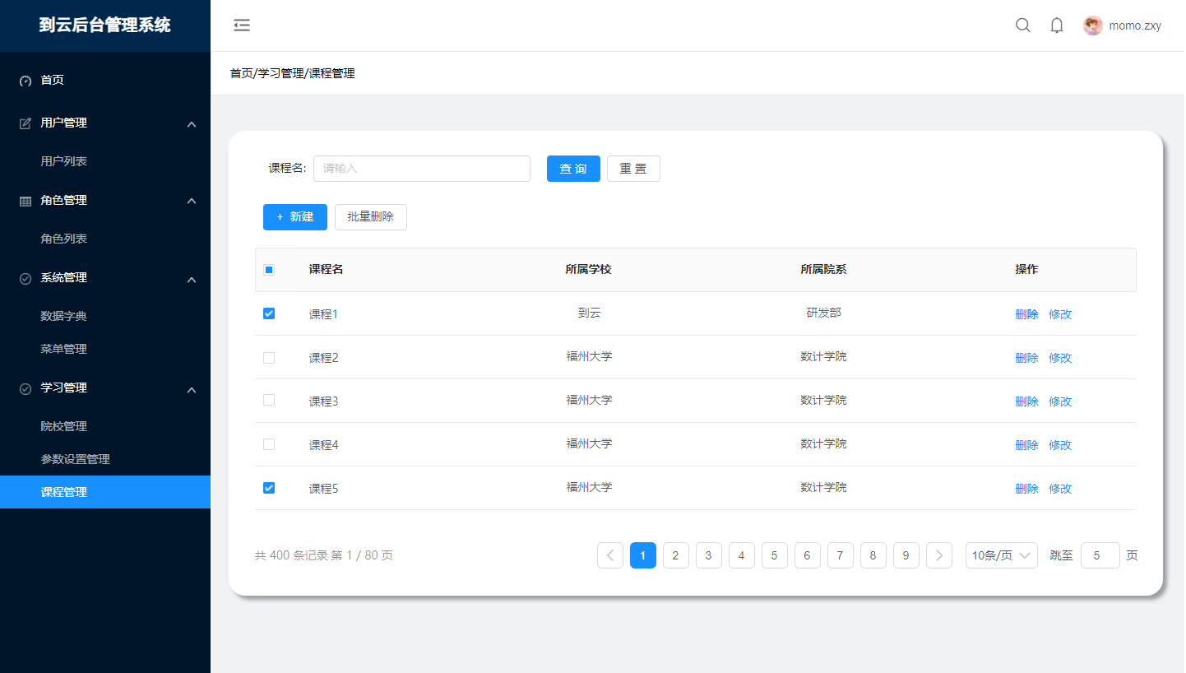

图3.3.1 课程管理界面

**交互**：点击“添加课程”按钮弹出窗口，如图3.3.2所示，填写课程信息，点击

“确定”按钮完成课程创建，点击“取消”按钮撤销操作。

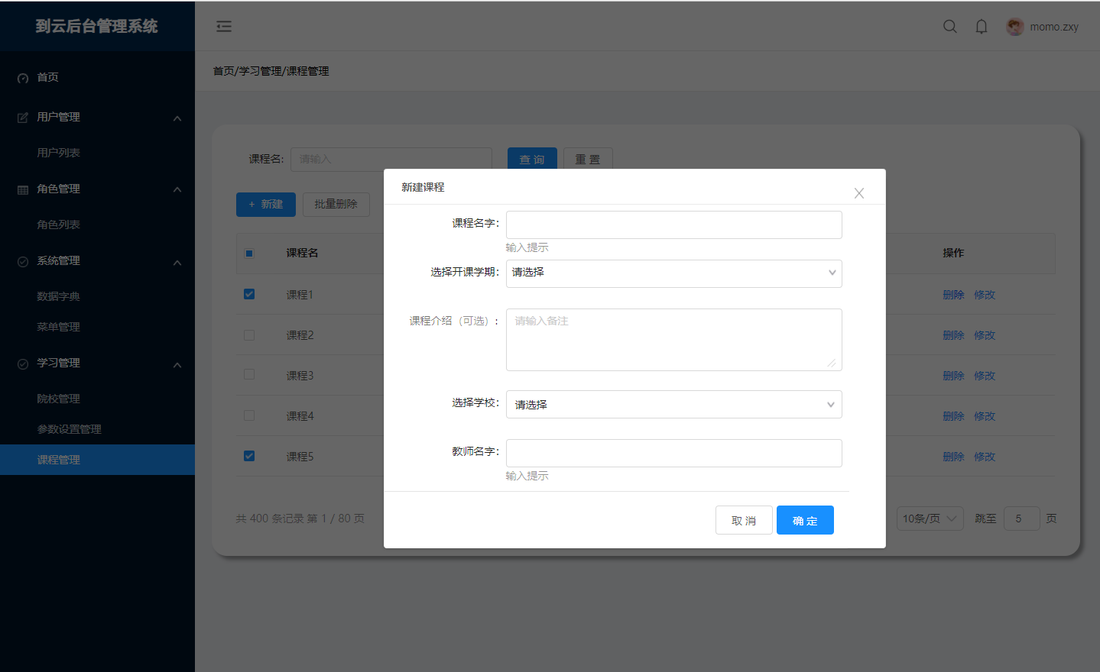

图3.3.2 新增课程界面

点击列表项“详情”弹出窗口，可以查看某课程的详细信息

点击列表项“编辑”按钮，弹出窗口，如图3.3.3所示，修改课程名称、上课时间地点、授课老师等信息，点击“确认”按钮完成修改，点击“取消”按钮撤销操作。

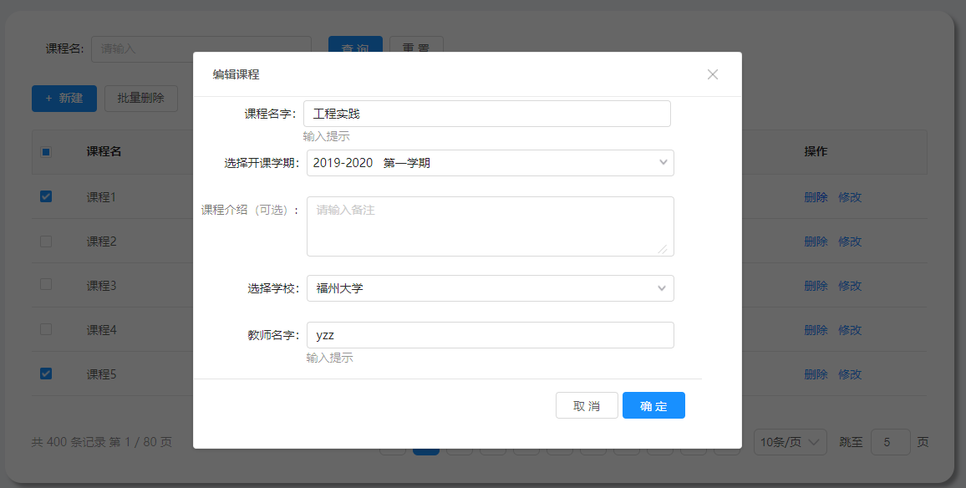

图3.3.3 修改课程信息

点击列表项“删除”按钮弹出对话框，如图3.3.4所示，点击“确定”按钮删除用户，会提示删除成功，点击“取消”按钮撤销操作。

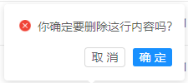

图3.3.4 删除课程

在搜索框输入搜索内容，点击“查询”按钮，查找相应课程，下方列表显示查询的课程列表信息，如图3.3.5所示

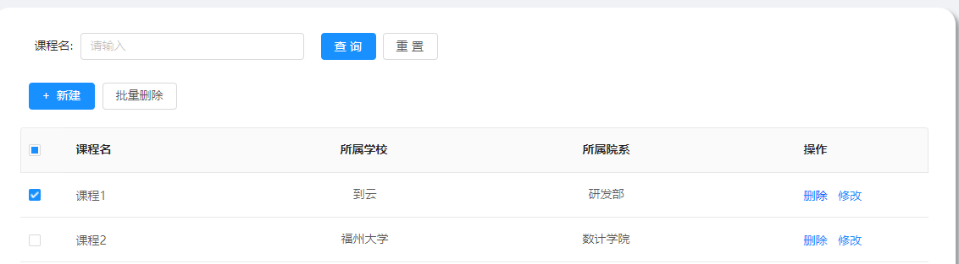

图3.3.5 搜索课程

## 3.4 个人中心

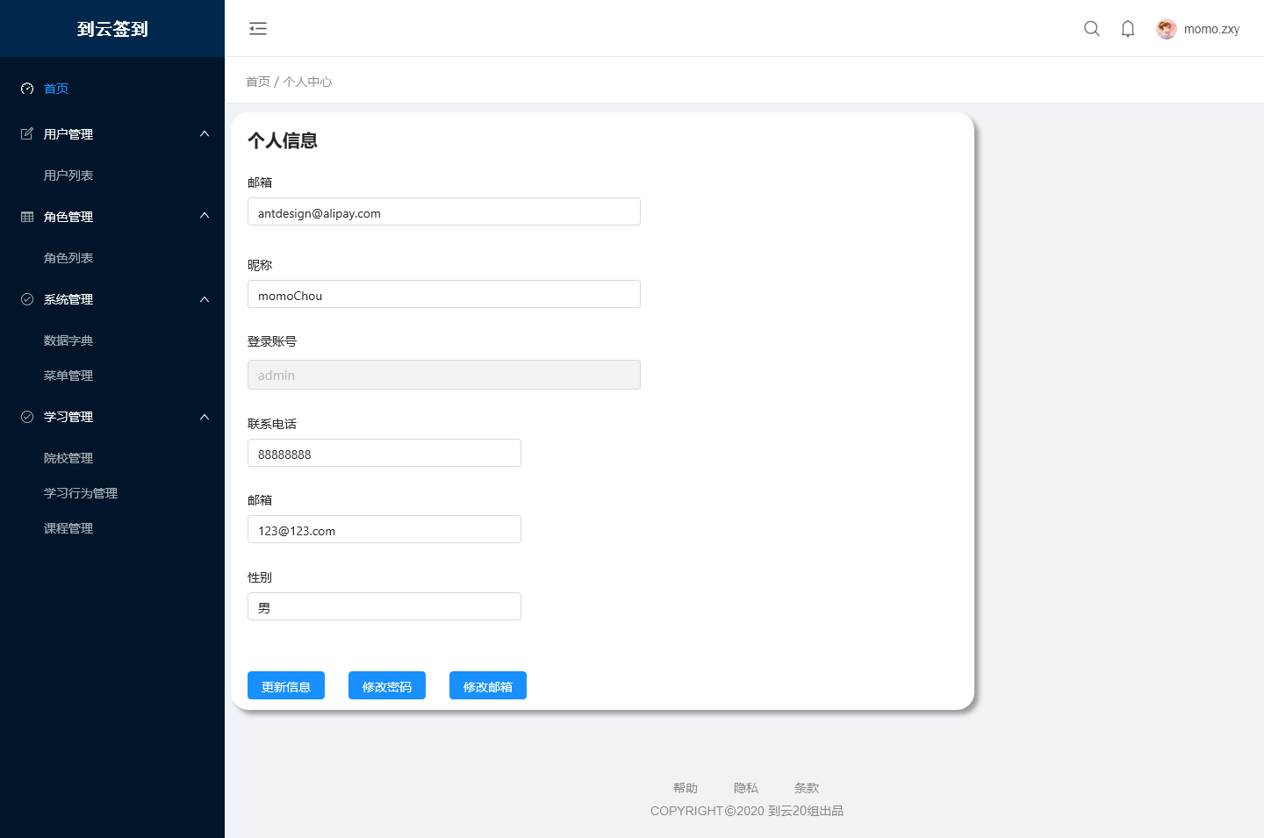

1. **用户场景：**用户登录后点击右上角可以退出登录和进入个人中心。
2. **优先级：3**
3. **业务流程：无**
4. **输入/前置条件：**用户已登录，点击右上角图标。
5. **页面逻辑**

原型

交互

1. 点击更新信息：更新个人信息。
2. 点击修改密码：进入修改密码页面。
3. 点击其他菜单：跳转至对应页面。

字段：修改的个人信息

1. **输出/后置条件：** 点击左侧不同的菜单后进入相应的页面。

### 3.4.1修改密码页面

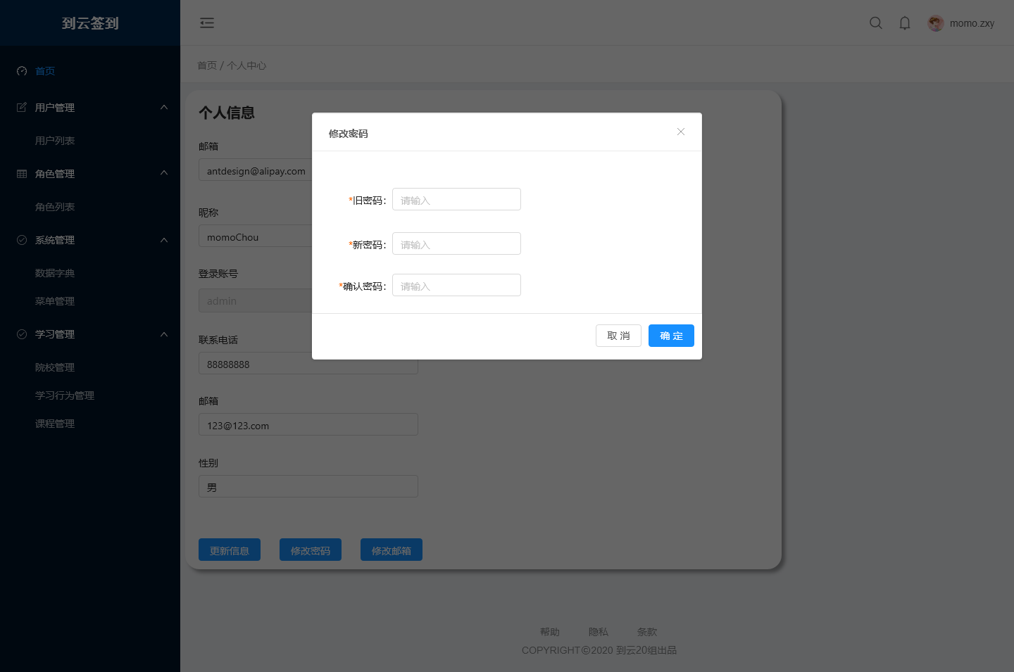

1. **用户场景：**从个人中心进入，用户需要修改密码时进入该页面
2. **优先级：4**
3. **业务流程：无**
4. **输入/前置条件：**点击“修改密码”按钮。
5. **页面逻辑**

原型

交互

1. 输入旧密码、输入新密码、输入确认新密码。
2. 点击取消/X：回到个人中心页面。
3. 点击确定：验证新密码是否已填、格式是否合法。若未通过验证进行提示，通过后，保存用户新数据，弹出成功提示。
4. **输出/后置条件：** 密码修改后，数据库中用户数据要进行相应更新。

### 3.4.2修改邮箱页面

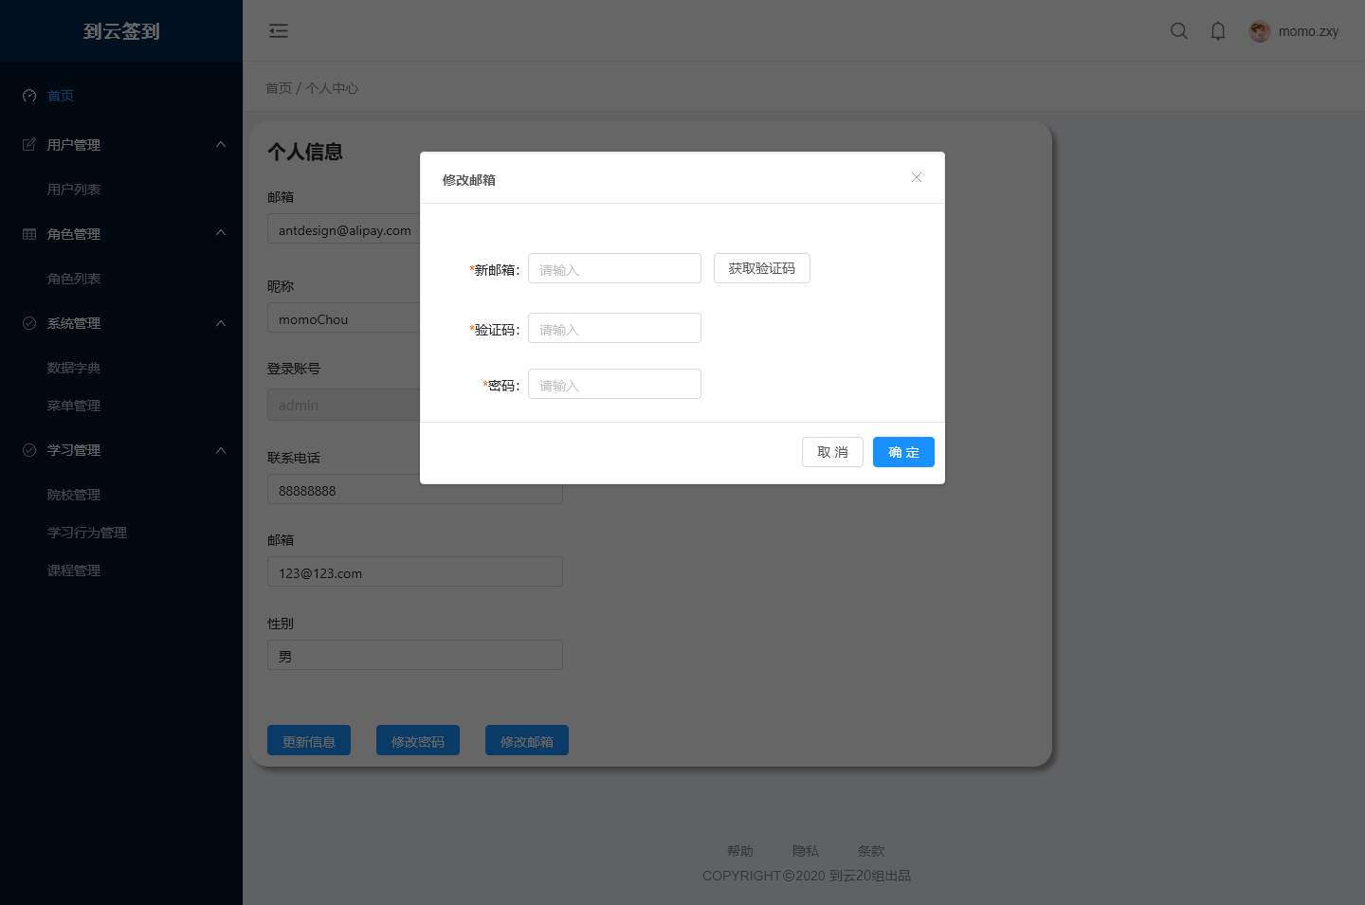

1. **用户场景：**从个人中心进入，用户需要修改邮箱时进入该页面
2. **输入/前置条件：**点击“修改邮箱”按钮。
3. **页面逻辑**

交互

1. 输入新邮箱。
2. 获取验证码并输入。
3. 输入原有密码。
4. 点击取消/X：回到个人中心页面。
5. 点击确定：验证和验证码密码是否正确、格式是否合法。若未通过验证进行提示，通过后，保存用户新数据，弹出成功提示。

**输出/后置条件：** 密码修改后，数据库中用户数据要进行相应更新。

## 3.5 院校管理

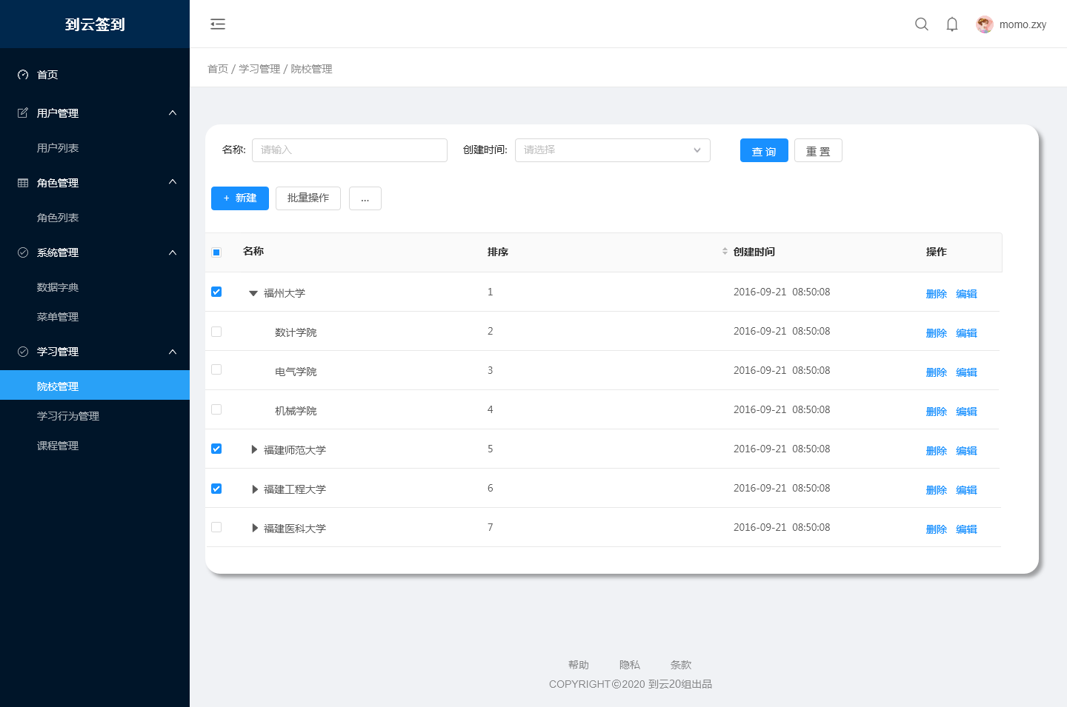

1. **用户场景：**用户从首页左侧菜单栏进入，设置学校、学院、系或专业。
2. **输入/前置条件：**点击首页左侧学校管理中对应子菜单。
3. **页面逻辑**

交互

1. 输入院校名称。
2. 点击查询：通过名称/描述查找对应字典数据，若无则弹出提示。
3. 点击重置：清空输入内容。
4. 点击新增：进入新增院系页面。
5. 点击批量操作：删除勾选的院校。
6. 点击编辑：进入编辑院校页面。
7. 点击删除：删除该条目数据。
8. 点击页码：跳转到对应页数。
9. 点击其他菜单：跳转至对应页面。
10. **输出/后置条件：**点击不同按钮产生不同响应。

### 3.5.1新增院校

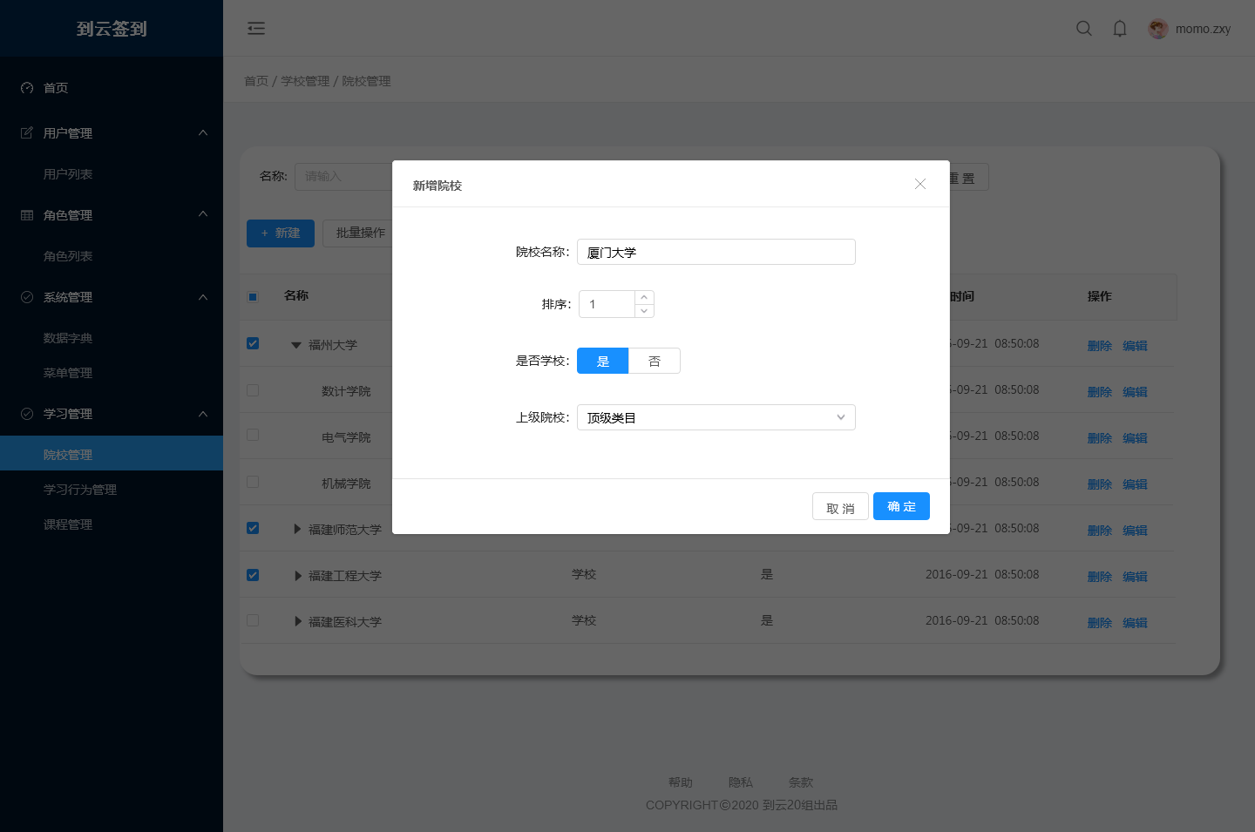

1. **用户场景：**用户从院校管理页面进入，新增院校
2. **输入/前置条件：**点击“添加”按钮
3. **页面逻辑**

交互

1. 输入院校名称。
2. 选择院校排序。
3. 选择是学校：

是：收起上级院校选择框。

否：选择上级院校。

1. 点击取消/X：返回院校管理页面。
2. 点击确定：保存新数据，回到院校管理页面。
3. **输出/后置条件：**新增院校后回到院校管理页面，刷新列表显示新增院校。

### 3.5.2编辑院校

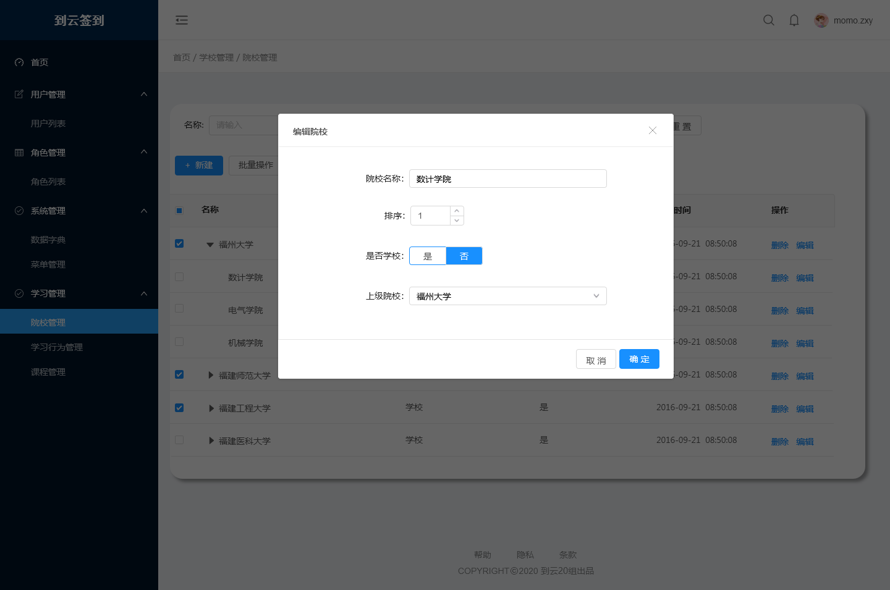

1. **用户场景：**用户从院校管理页面进入，编辑院校
2. **输入/前置条件：**点击“编辑”按钮
3. **页面逻辑**

交互

1. 修改院校名称。
2. 修改院校排序。
3. 修改是否是学校：

是：收起上级院校选择框。

否：修改上级院校。

1. 选择上级院校。
2. 点击取消/X：返回院校管理页面。
3. 点击确定：保存字段新数据，回到院校管理页面。
4. **输出/后置条件：**信息修改后保存数据到数据库，刷新院校查看列表。

## 3.6 参数设置

**用户场景**：用户点击参数设置管理菜单，进入参数设置页面。

**输入/前置条件**： 用户已经登录。

**流程说明**： 无

**需求描述**：

|  |  |  |
| --- | --- | --- |
| 字段 | 说明 | 数据来源 |
| 单次签到经验值 | 必填 | 用户输入 |
| 签到允许最大距离 | 必填 | 用户输入 |
| 单次签到允许时长 | 必填 | 用户输入 |

**软件原型**

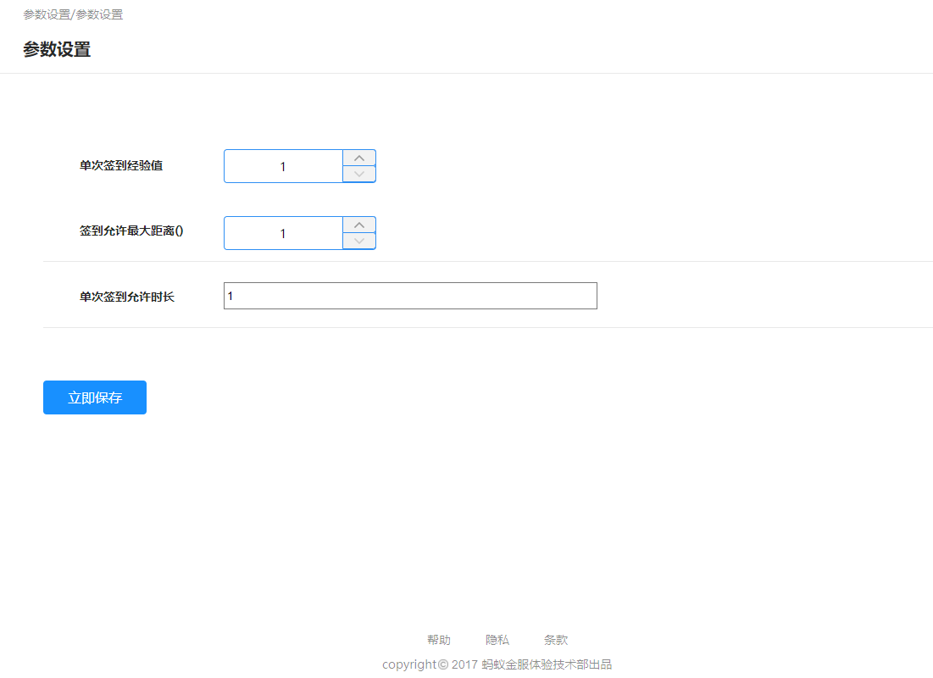

图3.6.1 参数设置界面

**交互**： 点击立即保存按钮，把修改后的数据传入数据库

**输出/后置条件**：无

## 3.7 数据字典

### 3.7.1 数据列表

**用户场景**：用户点击数据字典管理菜单，进入数据字典列表页面，第一个表格是字典类型列表，第二个表格是某一类型对应的字典数据列表。

**输入/前置条件**： 用户已经登录。

**流程说明**： 无

**需求描述**：

|  |  |  |
| --- | --- | --- |
| 字段 | 说明 | 数据来源 |
| 名称 | 无需填写 | 数据库 |
| 类型 | 无需填写 | 数据库 |
| 创建日期 | 无需填写 | 数据库 |

**软件原型**

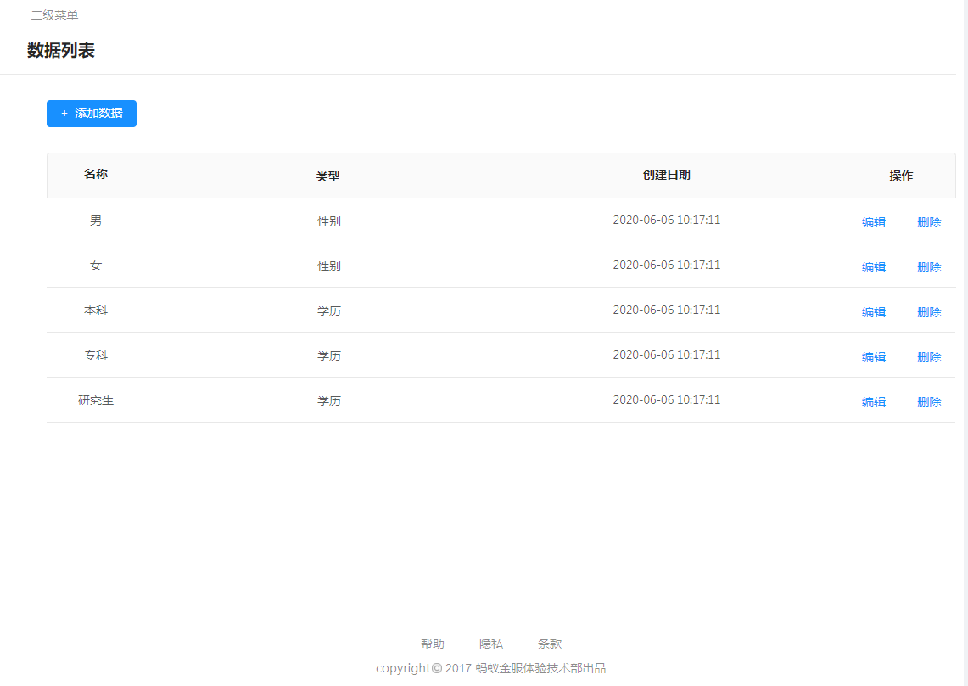

图3.7.1 数据列表界面

**交互**：点击字典表格左上角的添加按钮，跳转到数据字典录入页面

* 点击保存按钮，把修改后的数据传入数据库
* 点击取消按钮，原有数据不做修改
* 点击表格操作栏的删除，删除该项数据；点击边际，对关键字、值、默认值等进行修改；

输出/后置条件：无

### 3.7.2 类型列表

**用户场景**：用户点击数据字典类型管理菜单，进入数据字典类型列表页面。

**输入/前置条件**： 用户已经登录。

**流程说明**： 无

**需求描述**：

|  |  |  |
| --- | --- | --- |
| 字段 | 说明 | 数据来源 |
| 名称 | 无需填写 | 数据库 |
| 类型 | 无需填写 | 数据库 |
| 更新时间 | 无需填写 | 数据库 |

**软件原型**

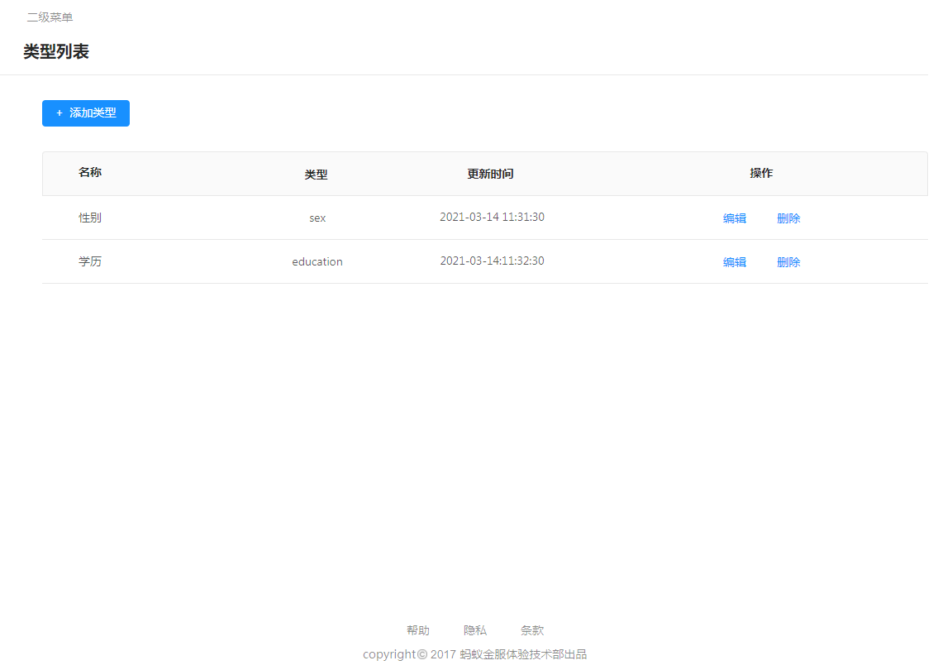

图3.7.1 类型列表界面

**交互**：点击字典类型表格左上角的添加按钮，跳转到数据字典类型录入页面

* 点击保存按钮，把修改后的数据传入数据库
* 点击取消按钮，原有数据不做修改
* 点击表格操作栏的删除，删除该项数据；点击边际，对关键字、值、默认值等进行修改；

输出/后置条件：无

## 3.8 菜单管理

**用户场景**：本页面列出该后台系统的菜单列表，从而后台系统的菜单进行查看，并可以进行对菜单项的检索、编辑操作，可管理菜单运行状态。

**输入/前置条件**： 管理员登录。

**流程说明**： 无

**需求描述**：

|  |  |  |
| --- | --- | --- |
| 字段 | 说明 | 数据来源 |
| 菜单名称 | 无需填写 | 数据库 |
| 排序 | 无需填写 | 数据库 |
| 路由地址 | 无需填写 | 数据库 |
| 类别 | 无需填写 | 数据库 |
| 图标 | 无需填写 | 数据库 |
| 创建时间 | 无需填写 | 数据库 |
| 是否可见 | 无需填写 | 数据库 |
| 权限标识 | 无需填写 | 数据库 |

**软件原型**

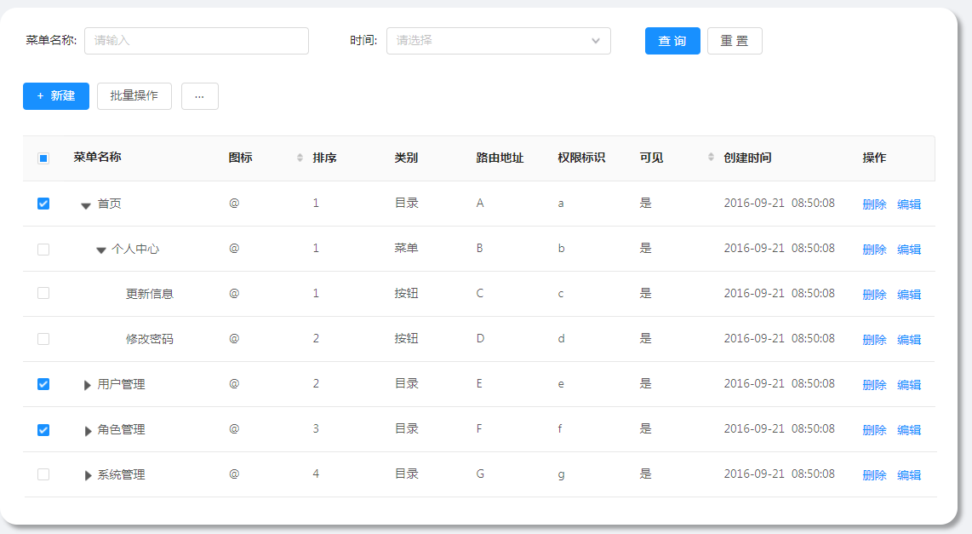

图3.8.1 菜单管理界面

**交互**：“编辑”“删除”操作可以手动修改现有的菜单信息。

输出/后置条件：无。

## 3.9 角色管理

**用户场景**：管理员点击菜单栏的角色管理，进入角色列表页面。在编辑页进行分配用户角色。此功能就是管理员可以为相应的用户进行分配角色，一个用户可以拥有多个角色，持有该角色的用户就可以对某些资源页面进行访问。

**输入/前置条件**：用户为管理员且已登录。

**流程说明**： 无

**需求描述**：无

**软件原型**

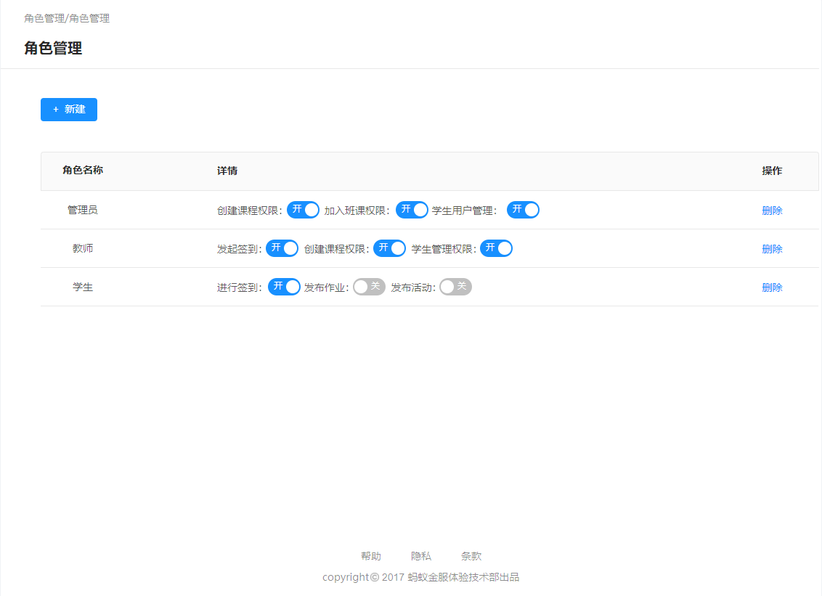

图3.9.1 角色管理界面

**交互**：点击“新建”按钮弹出窗口，如图3.9.2所示，填写角色名称以及该角色拥有得权限。角色名不能重复。点击“提交”按钮完成角色创建，点击“取消”按钮撤销操作。

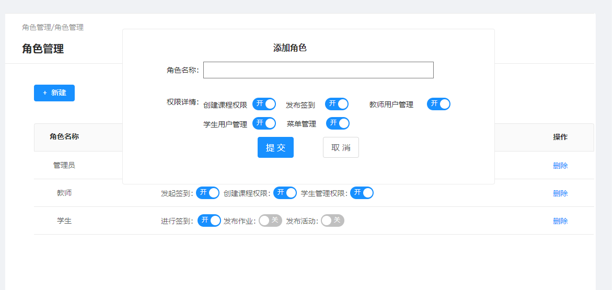

图3.9.2 添加角色界面

“详情按钮”“删除”操作可以手动修改现有用户的信息。